Så fungerar underhållsansvaret
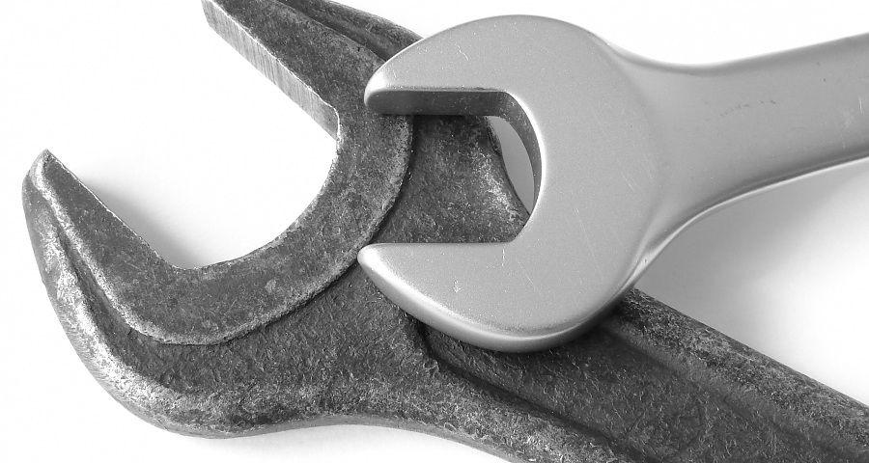
10 MAR 2014 | Underhållsansvaret i bostadsrätt är fördelat mellan förening och medlem. Den part som inte lever upp till sitt ansvar kan bli betalningsansvarig för skador hos den andre parten. Lagen tar upp fördelningen av ansvaret men föreningens stadgar kan ange mer exakta angivelser.
Vad innebär att hålla lägenheten i gott skick?
Enligt bostadsrättslagen är det föreningen som ska hålla lägenheterna och fastigheten i gott skick. En del av ansvaret är dock överfört på bostadsrättshavarna, som på egen bekostnad ska hålla sin lägenhet i gott skick.
Underhållsansvaret för den egna lägenheten omfattar ytskikten på golv, väggar och tak; i badrum gäller ansvaret också det fuktisolerande tätskiktet. Därutöver kan stadgarna till exempel fördela ansvaret för dörrar, fönsterglas och fönsterbågar, men även mer detaljerat än så.
Att hålla lägenheten i gott skick innebär att den ska vara fullt brukbar ”för det avsedda ändamålet”, enligt lag. Det handlar också om att medlemmen ska stå för underhåll och de reparationer som behövs samt betala dessa kostnader.
Medlem kan begära skadestånd
Bostadsrättshavaren ska alltså åtgärda och betala för de skador som uppstår i lägenheten, vare sig skadorna uppkommit genom förslitning, skador som den boende har orsakat eller en skada som uppstått genom olyckshändelse. För att dra saken till sin spets innebär det att även en skada som orsakats av en annan bostadsrättshavare eller föreningen ska åtgärdas och betalas av bostadsrättshavaren, enligt reglerna i bostadsrättslagen. Men har föreningen eller en annan medlem genom vårdslöshet orsakat skadan kan den drabbade medlemmen gå till domstol för att kräva skadestånd. Till en viss del kan den drabbade få ersättning via försäkringsbolag.
Även bostadsrättshavaren kan riskera skadestånd
Motsvarande gäller för underhållsansvar. Föreningen har det primära ansvaret för att underhålla fastigheten i övrigt. På samma sätt innebär det att föreningen ska vidta det underhåll och de reparationer som uppstår i fastigheten, oavsett hur skadorna har uppkommit.
En bostadsrättshavare kan vara vårdslös och orsaka en skada utanför sin lägenhet så att det i ett senare skede kan handla om att bli skyldig att betala skadestånd. Även i det fallet är det föreningen som åtgärdar skadan och som sedan får rikta ekonomiska krav gentemot den boende. Det är alltså bostadsrättslagen som anger att bostadsrättshavaren ansvarar för sin del, och föreningen för sin del av fastigheten.
Var och en står för sin del
Uppdelningen är viktig och blir tydlig när en vattenskada, som drabbar både lägenhetens inre och övriga delar av fastigheten, ska repareras och betalas av vardera parten som ansvarar för sin respektive del. En bostadsrättshavare kan strunta i att sköta sitt underhåll på ett sådant sätt att det innebär vanvård av lägenheten. I långa loppet kan det sluta med att föreningen säger upp medlemmen med hänvisning till vanvården, även om detta varken är den första åtgärden eller speciellt vanligt. Rätten att säga upp en bostadsrättshavare som inte sköter sitt underhåll är kringgärdad av ett flertal bestämmelser.
Vanvården måste givetvis vara omfattande och medlemmen ska också få en möjlighet att vidta rättelse, som det heter i bostadsrättslagen.
Bostadsrättshavarens rättigheter
Men vad händer om föreningen inte sköter sig? Om föreningen inte reparerar fastigheten så att en lägenhet är i gott skick och att den på grund av föreningens agerande därför inte kan användas som det är tänkt, har medlemmarna enligt lagen flera olika möjligheter. En är att avhjälpa bristen på föreningens bekostnad om föreningen efter tillsägelse inte gjort sitt.
Bostadsrättshavaren kan begära en nedsättning av avgiften till föreningen under den tid som lägenheten är i bristfälligt skick. Medlemmar kan också säga upp sin bostadsrätt och flytta därifrån och få marknadsmässig ersättning, något som säkert inte är aktuellt i områden där bostäderna är dyra. Och vill det sig riktigt illa kan medlemmen yrka på skadestånd i domstol.
Föreningen ansvarar alltid för vissa saker
De nu nämnda möjligheterna förutsätter att föreningen har orsakat skadorna så att lägenheten inte går att använda som det är tänkt. Vissa saker i lägenheten har dock föreningen alltid ansvar för och dessa går inte att lägga över på bostadsrättshavaren. Då handlar det om reparation och underhåll av stamledningar för avlopp, värme, gas, elektricitet och vatten som föreningen försett lägenheten med. Brand- eller vattenledningsskada ansvarar medlemmen endast för om denne, någon i hushållet eller gäst orsakat skadan.
Bostadsrättslagen talar om ett vållande. Medlemmen är bara skyldig för brandskador om denne brustit i omsorg och tillsyn. Även vid ohyra i lägenheten gäller särskilda regler.
Läs även artikeln Vattenskador vållar huvudbry.

Vattenskador vållar huvudbry
10 MAR 2014 | Många styrelser brottas med frågor kring de vattenskador som uppstått i fastigheten. Att ansvaret för reparationerna ska delas mellan förening och medlem kan vara svårt att förklara på ett pedagogiskt sätt.
Ansvarsgränsen går vid ytskiktet
Rent allmänt sett anses tak, väggar och golv ingå i lägenhetens inre. I ett badrum ansvarar medlemmen för ytskiktet i badrummet. Ytskikt är inte bara kakel, plastmatta, målarfärg och tapet, utan även den väggyta som dessa väggskikt är fästa på samt fuktspärren som ska finnas under kakel, plastmatta eller målarfärg.
Bostadsrättshavaren ansvarar för skador på ytskikt
Om en skada uppstått på grund av fukt som finns i golvet under badrummet ska bostadsrättshavaren själv och på egen bekostnad åtgärda de skador som uppträder på ytskitet inne i lägenheten.
I praktiken innebär det att medlemmen ska åtgärda kakel, klinker, matta och tätskiktet. Föreningen åtgärdar det som ligger utanför lägenhetens inre, det vill säga från bostadsrättshavarens sida sett, bortom fuktspärren.
Om föreningen orsakat skadan
För att föreningen ska kunna åtgärda sin del måste det ske via ett ingrepp i bostadsrättshavarens egendom, genom kakel och tätskikt. Skulle det vara så att föreningen inte tagit hand om huset på rätt sätt och därmed ses som den som orsakat skadan, kan föreningen bli skyldig att åtgärda och betala för skador även inne i lägenheten. Lagen använder sig av begreppet vållande och det är detta det handlar om. Omvänt gäller om bostadsrättshavaren orsakat skadan, då får denne betala och åtgärda skadorna.
Ibland svårt att bevisa vem som orsakat skada
Här är det viktigt att komma ihåg att det kan vara svårt att bevisa att endera parten har orsakat skadorna. Den skyldighet som finns enligt bostadsrättslagen gäller alltså båda parter, utan någon turordning eller liknande.
Det innebär att båda är skyldiga att fullgöra sitt underhållsansvar och det finns ingen rätt att vänta med underhållet tills motparten har gjort sitt och därmed även åtgärdat en del av de övriga skadorna.
Men vanligtvis är det föreningen som behöver agera först, eftersom den delen av skadan kan innebära att medlemmen inte kan använda sin lägenhet som det är tänkt. Bostadsrättshavarens del av skadan drabbar i allmänhet bara denne själv.
Om medlem begär skadestånd
Bostadsrättshavaren kan bara få ersättning om denne på skadeståndsrättslig grund kan hävda att det är föreningen som genom vårdslöshet orsakat skadan i dennes badrum. I praktiken borde det innebära att det bara är möjligt om föreningen under lång tid, trots vetskap om vattenskadan, låtit bli att agera och att det därför blivit en skada i medlemmens lägenhet.
Läs även artikeln Så fungerar underhållsansvaret.

Avloppsstopp
KARINANDERS
20 mars 2014, 17:08
Röster: 1
Om stopp i köksavlopp orsakar läckage/vattenskada vem står för kostnaden? Biggan
Betygsätt:

Vote up!

1

Vote down!

Svara på denna fråga
Anmäl inlägget

1 SVAR
Ola (red5609)
22 mar 2014, 08:23
Hej!
Det du egentligen frågar är ”vem har underhållsansvaret för köksavloppet?”
Dvs vem får ta konsekvensen om man inte underhåller och det därefter uppkommer skador eller följdskador som har ett samband med det bristande underhållet.
Ansvaret för underhåll är i en bostadsrättsförening delat mellan föreningen och medlemmarna. Medlemmarna ansvarar för allt underhåll inne i lägenheterna (”inre underhållsansvar”) medan föreningen som fastighetsägare ansvarar för allt annat (det yttre, som då även inkluderar exempelvis trossbotten, dvs mellan lägenheterna).
Låt oss konstatera att avloppsledningen inte är ”vattenledningsskada” i juridisk bemärkelse. Det är inte fråga om ”trycksatt vattenledning”, som domstolarna uttrycker det.
Svaret på frågan blir ”det beror på”.
Man måste kika i bostadsrättslagen men också i din förenings stadgar för att se om man kan hitta en tydlig ledtråd.
Av 7 kap 12 § Bostadsrättslagen framgår att bostadsrättshavaren på egen bekostnad ska hålla lägenheten i gott skick. Här står också att bostadsrättshavaren inte svarar för reparationer av ledningar för avlopp, - - - , om föreningen har försett lägenheten med ledningarna och dessa tjänar fler än en lägenhet.
Vad gäller då om den aktuella avloppsledningen bara hör till den egna lägenheten?
Sannolikt är det då så att ansvaret ligger på bostarsättshavaren. Nu är det viktigt att man kikar i föreningens stadgar. Här finns möjlighet för föreningen att förtydliga så att det inte ska råda någon tveksamhet. Står det ingenting tydligt i stadgarna om detta ligger det nära till hands att ansvaret för stoppet i köksavloppet och skadan som uppkommer till följd av den (översvämning i lägenheten) ligger hos bostadsrättshavaren (medlemmen).

Jag bifogar lagtexten och ett exempel ur min förenings stadgar så kan du jämföra med din egen förenings stadgar. I min förening är svaret att det är medlemmen som har ansvaret och därmed får stå för reparationskostnaderna om något skulle hända som beror på bristande underhåll av avloppsledningen.
Sedan är det en annan sak att vår förening med jämna intervall låter spola alla avloppsledningar, inklusive stickledningarna i varje lägenhet (till kök, badrum, wc). Men att rensa vattenlås (i alla handfat, i golvbrunnen i badrummet, under diskbänken) är definitivt medlemmens ansvar.

Bostadsrättslagen 7 kap 12 §
Bostadsrättshavarens ansvar för lägenhetens skick
12 § Bostadsrättshavaren skall på egen bekostnad hålla lägenheten i gott skick, om inte något annat bestämts i stadgarna eller följer av andra-femte styckena. Detta gäller även mark, om sådan ingår i upplåtelsen.
Bostadsrättshavaren svarar inte för reparationer av ledningar för avlopp, värme, gas, elektricitet och vatten, om föreningen har försett lägenheten med ledningarna och dessa tjänar fler än en lägenhet. Detsamma gäller ventilationskanaler.
För reparationer på grund av brand- eller vattenledningsskada svarar bostadsrättshavaren endast om skadan uppkommit genom
1. hans eller hennes egen vårdslöshet eller försummelse, eller
2. vårdslöshet eller försummelse av
a) någon som hör till hans eller hennes hushåll eller som besöker honom eller henne som gäst,
b) någon annan som han eller hon har inrymt i lägenheten, eller
c) någon som för hans eller hennes räkning utför arbete i lägenheten.
För reparation på grund av brandskada som uppkommit genom vårdslöshet eller försummelse av någon annan än bostadsrättshavaren själv är dock denne ansvarig endast om han eller hon brustit i omsorg och tillsyn.
Tredje stycket gäller i tillämpliga delar om det finns ohyra i lägenheten.

Exempel ur en förenings stadgar
Bostadsrättshavarens ansvar
Bostadsrättshavaren ska på egen bekostnad hålla lägenheten med tillhörande utrymmen i gott skick.
Det innebär att bostadsrättshavaren ansvarar för att såväl underhålla som reparera lägenheten och att bekosta åtgärderna. Föreningen svarar för att huset och föreningens fasta egendom i övrigt är väl underhållet och hålls i gott skick.
Bostadsrättshavaren svarar sålunda för underhåll och reparationer av bland annat:
- ledningar för avlopp till de delar dessa är åtkomliga inne i lägenheten och betjänar endast bostadsrättshavarens lägenhet

